Филиал кружка ОДНКНР,
православный патриотический клуб
«ЗА ДРУГИ СВОЯ»
для 4-5 классов Колтушской СОШ,
руководители: Федотов Андрей Владиславович,
Трощенко Юлия Игоревна

Моя военно-полевая тетрадь
«Помним всех поимённо»
ученика/цы ________ класса
Колтушской средней школы

2018 год
Задание 1. Найди перечисленные объекты на карте. Сопоставь их с современными зданиями 2018 года. Добавь современные здания на карту.
1 - главный (I-й) корпус института; 2 - II-й лабораторный корпус; 3 - бывший дом директора (штаб 30 ГСК); 4 - здание, в котором работал И.П. Павлов; 5а, 5 - старое здание школы (госпиталь); 6 - детский сад; 7 - здание института (не сохранилось); 8 - бывшие мастерские; 9 - муз. школа (во время ВОВ - бани и прачечные); 10 - правление колхоза (штаб 45 ГСК).
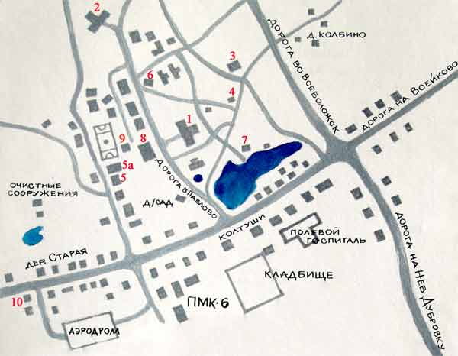

Задание 2. Найди и обозначь объекты из задания №1 на современной карте.

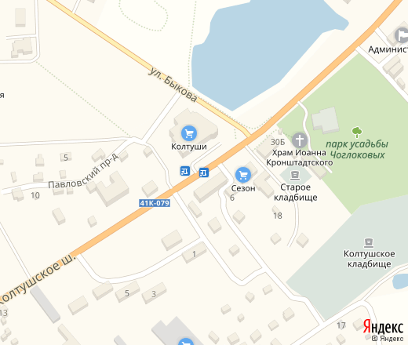

Задание 2. Подпиши данные объекты
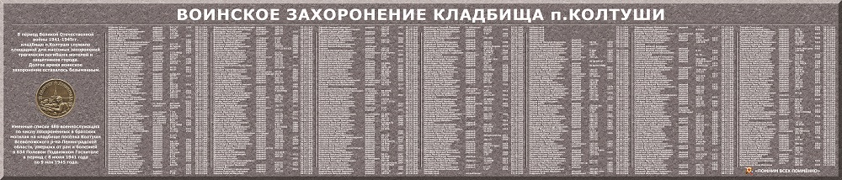

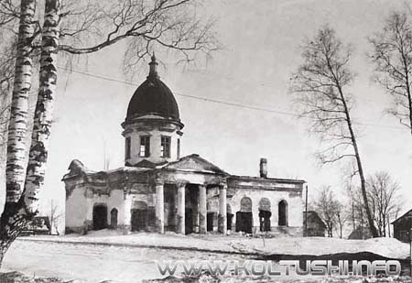

Задание 3. Найди на современной карте Колтуш данные места. Сфотографируй данные объекты с той же точки, с какой они сняты в прошлом.
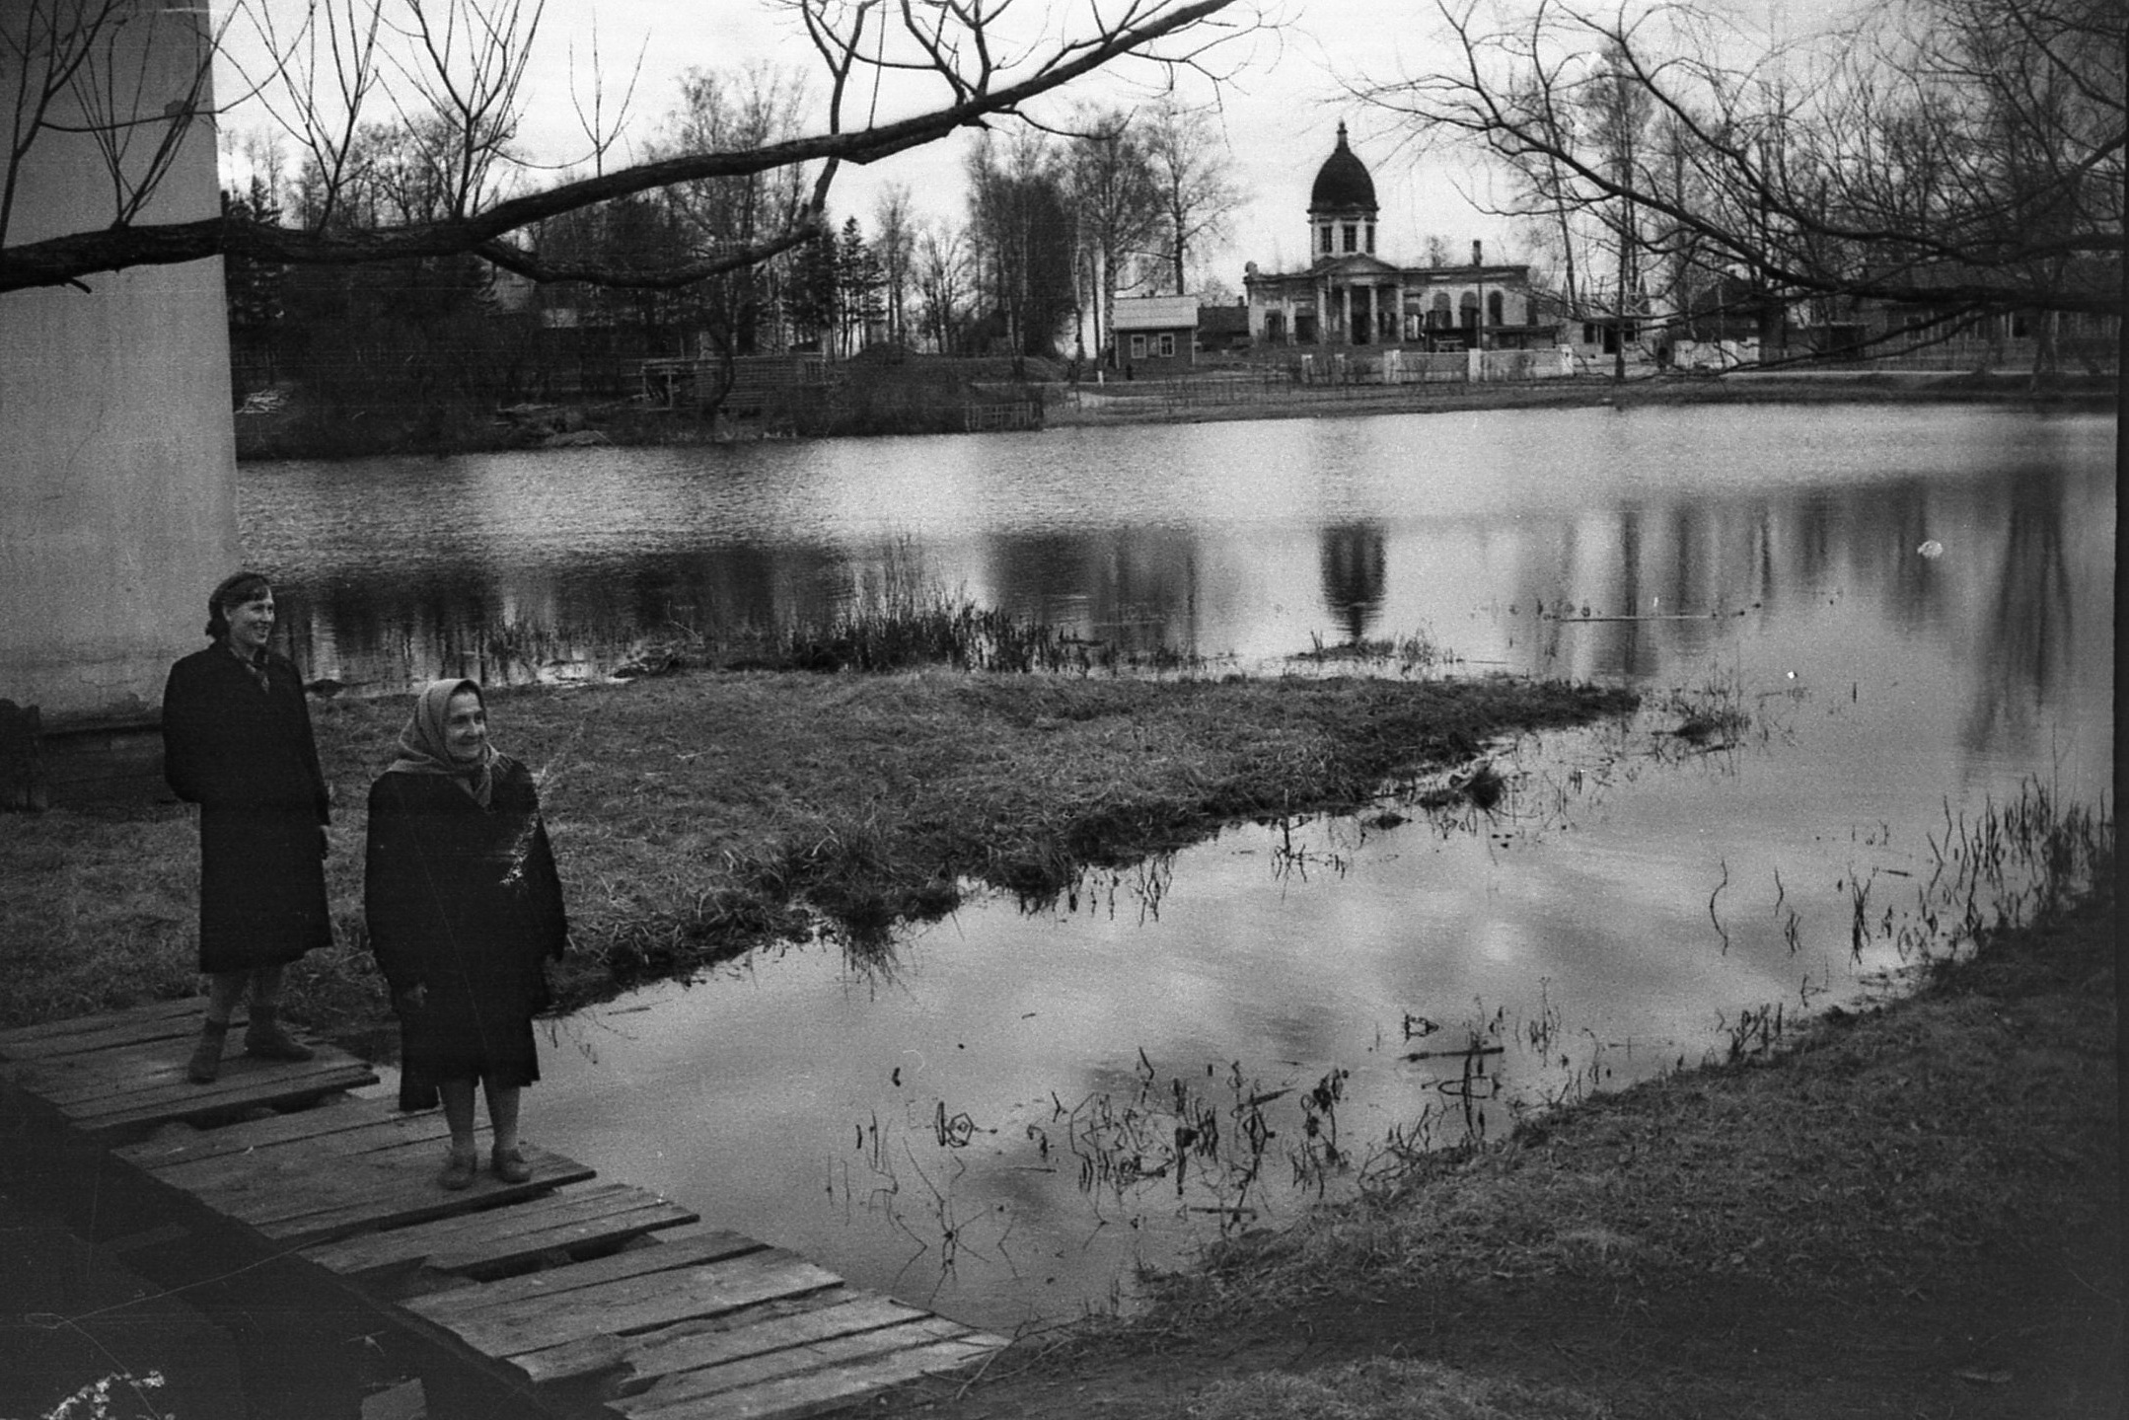

Задание 4. Прочти статью. Задай к ней свои вопросы. Придумай заголовок. Сформулируй основную проблему, затрагиваемую в статье. Каковы могли бы быть твои действия?

ДОТы на улицах Питера
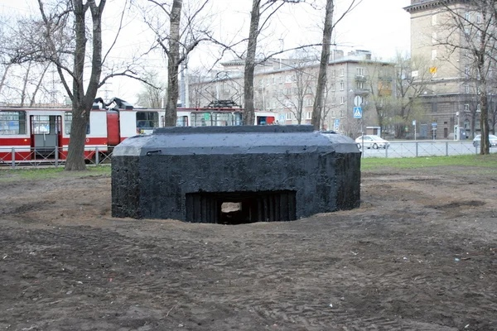
Дот №117. Корабельная ул. на пересечении с Кронштадтской ул. Фото: Седельников Алексей 3.05.2011
Удивлению приезжих нет предела, когда гуляя по улицам Северной Венеции совершенно неожиданно для них, взору предстает настоящая железобетонная огневая точка - ДОТ.
"Ворошилову.
ГКО назначает командующим Ленинградским фронтом генерала армии Жукова. Сдайте ему фронт и возвращайтесь тем же самолетом.
Сталин"
Начало
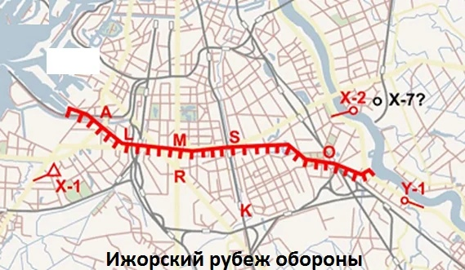
В сентябре-октябре 1941 года наши войска под командованием Георгия Константиновича Жукова преградили путь наступающим фашистским соединениям. Началась трагическая история Ленинградской блокады.
В первые месяцы 1943 года, когда была уже прорвана блокада Ленинграда, от фашистских позиций до Кировского завода было 6 км, а до теперешней площади Победы 10 км. Расстояние между войсками противников в некоторых местах не превышало 800 м.
Узкий участок фронта, на котором была прорвана блокада в 1943 году, не обеспечивал быстрого изменения общей ситуации. На оборонительных позициях находились части, обессиленные блокадой. Система оборонительных сооружений, которая в спешке создавалась в первые месяцы войны, была почти полностью уничтожена. Фашистская артиллерия систематически разрушала то, что от нее осталось. Войска Вермахта могли оказаться в городе в результате одного неожиданного энергичного наступления.
Решение об устройстве пояса долговременных огневых точек (ДОТ) на южной границе Ленинградского фронта было принято Военным советом в 1943 году, весной. Этот рубеж получил название «Ижора».
Есть девушки в русских селеньях
Все 116 ДОТов возведены за пол-года девушками, которые были бетонщиками, плотниками, нормировщиками, монтажниками…. Слова одной из участниц: «Мы выполняли всю работу за ушедших на фронт мальчиков».
Работали днем и ночью. Работа продолжалась 12-16 часов. Постоянные обстрелы безвозвратно уносили молодые жизни. Вот как рассказывала об этом по воспоминаниям полковника-инженера запаса Н.В. Филиппова одна из участниц этих событий, бывшая нормировщица роты стройармейцев В. И. Доронкина (Фарбьяш).
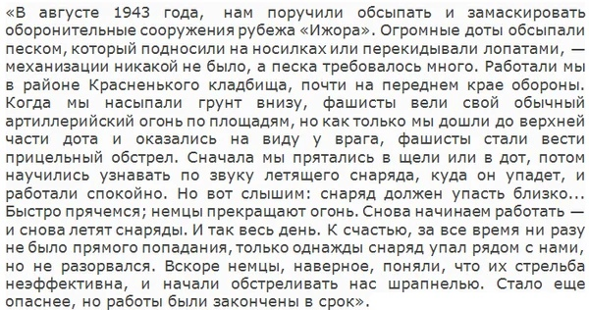
Территория, на которой приходилось вести строительство, ‒ это поля. Позиции строителей отлично просматривались немецкими наводчиками.
Девушки строили ДОТы в полтора раза быстрее, чем это предусматривалось нормами.
Дот на улице Димитрова» Фото: Дениса Шаляпина
Всего в строительстве принимало участие около 2000 стройармейцев. Командовал всем процессом инженер полковник Ф. М. Грачёв.
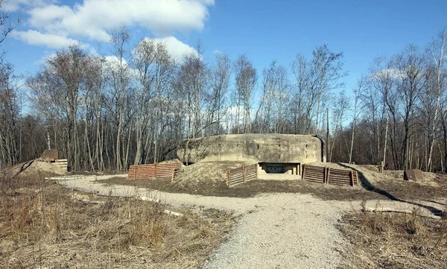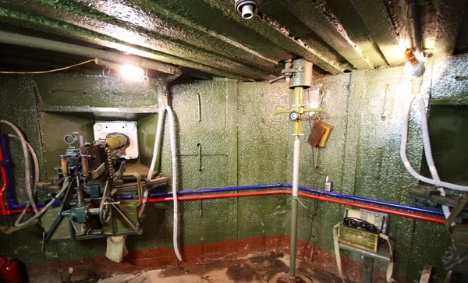
Центральный архив Министерства обороны рассекретил информацию по рубежу «Ижора» в 2013 году.
Документы свидетельствуют: ДОТ ‒ мощное и сложное сооружение. Потолок из армированного бетона. Его толщина превышает метр. ДОТ выдерживает попадания снарядов пушек калибром 150 миллиметров и авиабомб весом 100 килограммов. Наблюдение за врагом и коррекция огня осуществляется с помощью перископа. Боезапас составляет 40 000 патронов.
Проектировщики ДОТов предусмотрели наличие в них систем сантехники, водоснабжения, вентиляции, отопления, охлаждения, связи. Ленинградские ДОТы сберегли жизни множества бойцов, защищавших город.
Объекты рубежа, сохранившиеся до нашего времени, стали объектами культурного наследия в мае 2015 года.
В результате развития города все уцелевшие объекты оказались в черте городской застройки. Московский, Невский, Фрунзенский районы Санкт-Петербурга ‒ их современное месторасположение.
Некоторое время мне пришлось жить во Фрунзенском районе Санкт-Петербурга. Один из этих дотов врос в землю в десяти метрах от нашего дома, среди современной застройки.
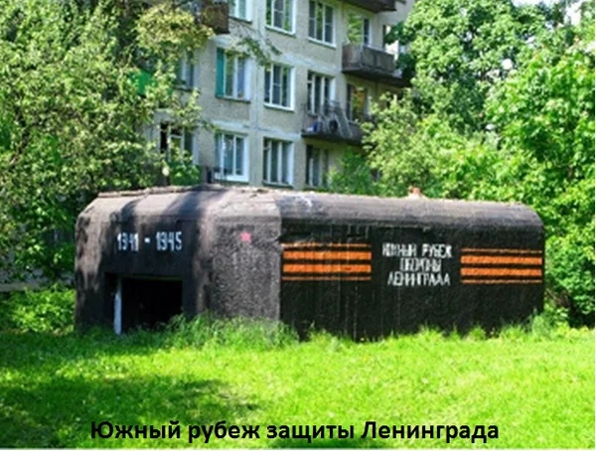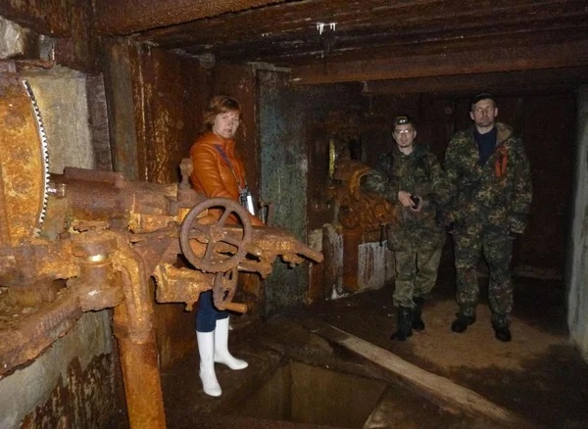
Я видел его каждый день. ДОТ казался, никому не нужным. Его начали восстанавливать как-то неожиданно. Подлатали выбоину от снаряда, навели порядок внутри, покрасили блестящей серой краской. Этот ДОТ стал памятником суровых военных дней, памятником его восемнадцатилетним строительницам. Впечатление от этого события я записал на бумаге.

Ленинградскому ДОТу
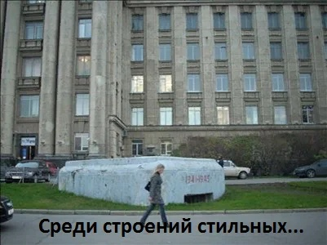
Уже давно в окопах тишина.
Их брустверы примялись и осели.
Исландский мох, как будто седина,
Покрыл виски траншей и бревна щелей.
В сердцах людей полно иных забот.
Одолевают жизненные встряски.
Но видел я ‒ в кварталах новых ДОТ
Покрасили, не пожалевши краски.
На серой краске белой краски след.
Две цифры ‒ сорок первый ‒ сорок пятый.
Из раненной стены стальной скелет
Из арматуры виден сквозь заплаты.
Среди строений стильных он чужой.
Быть может, старику немного стыдно.
Он в землю врос за временной межой.
Тогда. Давно. Из наших дней не видно.
Здесь было поле. Огневой рубеж.
За жизнью смерть ходила на охоту.
И маршал Жуков, затыкая брешь,
Здесь положил российскую пехоту.
ДОТ отслужил. Но все еще крепка
Его стена, и смотрит амбразура,
И проверяет, хороша ль строка?
Мне очень дорога его цензура.
Он днем блестит на солнце, и войны
Уже не помнит, видно, бедолага.
Но вечерами охраняет сны
Потушенных витрин универмага

Булат Окуджава - Старинная солдатская текст песни
Отшумели песни нашего полка,
отзвенели звонкие копыта.
Пулями пробито днище котелка,
маркитантка юная убита.
Нас осталось мало: мы да наша боль.
Нас немного и врагов немного.
Живы мы покуда, фронтовая голь,
а погибнем -- райская дорога.
Руки на затворе, голова в тоске,
а душа уже взлетела вроде.
Для чего мы пишем кровью на песке?
Наши письма не нужны природе.
У могилы братской грустные посты -
Вечные квартиры в перелеске.
Им теперь не больно, и сердца чисты,
И глаза распахнуты по-детски.
Спите себе, братцы, всё придет опять:
новые родятся командиры,
новые солдаты будут получать
вечные казенные квартиры.
Спите себе, братцы, всё начнется вновь,
всё должно в природе повториться:
и слова, и пули, и любовь, и кровь...
Времени не будет помириться.
1973
Am E Am
Отшумели песни нашего полка,
C G C
отзвенели звонкие копыта.
Dm Am
Пулями пробито днище котелка,
E Am
маркитантка юная убита.
Dm Am
Пулями пробито днище котелка,
E Am
маркитантка юная убита.

Am E Am
Нас осталось мало: мы да наша боль.
C G C
Нас немного и врагов немного.
Dm Am

